TimeJuggler - Java kalendář
– semestrální práce jako součást předmětu X36PMT (projekt v týmu)

Vypracovali:
Bc. Ladislav Vitásek (vitasl1@fel.cvut.cz)
Bc. Jan Struž (struzj@fel.cvut.cz)
Bc. Jiří Holý (holyj3@fel.cvut.cz)
FEL ČVUT 2007
O tomto dokumentu
Tento dokument slouží jako doplněk k programátorské dokumentaci, aby bylo možné snadněji navázat při dalším vývoji aplikace.

Pokyny a zadání
Navrhněte, implementujte a otestuje přenositelnou aplikaci kalendář tak, aby odstranila nevýhody existujících kalendářových aplikaci, mezi které patří například:
- špatná přenositelnost aplikací,
- nemožnost archivovat a zálohovat data kalendáře, a do archivů zpětně a snadno nahlížet,
- nahlížet do kalendářů nouzově v textovém režimu (aplikace používají vestavěnou databázi a grafické uživatelské rozhraní),
- špatný vzhled a uživatelskou pohodlnost při používání, absenci barev a moderních prvků uživatelských rozhraní,
- snadnou synchronizaci s mobilním zařízením,
- provázání seznamu úkolů s kalendářem a přehledné zobrazování tzv. "deadlinů",
- snadnou manipulaci s událostmi pomocí myši a klávesnice.

Architektura a použité komponenty implementované aplikace
Aplikace byla navržena a implementována v jazyce Java pod JDK verze 6 za pomoci architektury Swing.

Swing Application Framework (application.*)
Swing Application Framework (SAF) tvoří základní kámen aplikace. Zprostředkovává základní architekturu a sadu služeb nutných k provozu Swing aplikace, které prakticky každá aplikace musí implementovat. Jedná se o základní cyklus (start, inicializace, startup, ready, exit, shutdown), událostní zpracování UI komponent, lokalizování (překlady aplikace do jiných jazyků, adaptace na různý operační systém), správa vláken (déle trvající úlohy běžící na pozadí a jejich monitoring), jednoduché ukládání stavových informací (uživatelské nastavení).
Tento stručný popis si nekladl za cíl kompletně detailně popsat jednotlivé vlastnosti frameworku, ale má dát čtenáři základní přehled o možnostech a nadhled do zdrojových kódů aplikace. Více informací, včetně jednoduchých ukázkových příkladů, lze nalézt na webové stránce projektu [2], prezentaci z JavaOne [3], případně v tutoriálu [4].
Poznámka: V současnosti se jedná o prototyp, který slouží jako referenční implementace Java Specification Request (JSR 296) a je stále průběžně vyvíjen a měněn. Neočekávají se ovšem již nikterak zásadní změny (většinou jde o opravu bugů). Jedinou význačnou chystanou zpětně nekompatibilní úpravou je převedení hlavní package tříd Application.* do javax.swing.application . Tento krok je plánován spolu s integrací tohoto frameworku do JDK7.

Komponenty SwingX (org.jdesktop.*)
K základním komponentám Java Swing byly použity navíc další z open source knihovny SwingX [5], které přidávají více jak uživatelského, tak i programátorského komfortu.
Jedná se o
- tabulky (JXTable),
- mini kalendářová komponenta (JXMonthView),
- statusbar (JXStatusbar),
- layout manager pro rozmístění hlavních komponent (JXMultiSplitPane)
- klasický seznam položek umožňující filtrování a zvýrazňování (JXList)

Z knihovny SwingX bylo taktéž použito rozšíření základní třídy JFrame (JXFrame), které navíc obsahuje metody pro blokování uživatelského vstupu při déle trvající činnosti (když na pozadí běží např. dotahování dat z databáze apod.).

Komponenty JGoodies (com.jgoodies.*)
JGoodies Swing Suite komponenty [6] byly použity ke zjednodušení vývoje a zvýšení čitelnosti kódu. Binding framework je využíván k lepšímu internímu propojení – mapování – dat s komponentami (více lze nalézt zde třeba na [7]). FormLayout pak k efektnímu a korektnímu rozmístění formulářových komponent v dialozích (bezproblémová změna velikosti dialogu).

Základní popis rozdělení package aplikace
Aktuální strukturu zdrojových kódů aplikace je možné vidět na následujícím obrázku.

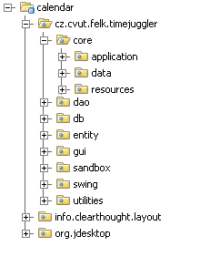
Obrázek 1 - Struktura zdrojových kódů

Package cz.cvut.felk.timejuggler
- core – obsahuje důležité součásti operující nad SAF a životním cyklem aplikace
  - application – správa neodchycených vyjímek
  - data – správa globálních dat – správa perzistenční vrstvy
  - resources – soubory s lokalizací a ikony hlavních akcí
- dao – pomocný package s třídami pro ladění kalendářové komponenty
- db – správa datového úložiště
- entity – entitní třídy pro kalendářovou komponentu
- gui – grafické uživatelské rozhraní – dialogy aplikace a správa hlavních komponent (menu, toolbar, statusbar, seznam událostí, seznam tasků)
- sandbox – “pískoviště“ – odkladiště tříd pro možné budoucí použití, pokusné testování
- swing – UI komponenty rozšiřující základní Java Swing komponenty (např. ColorComboBox aj.)
- utilities – třídy s pomocnými metodami (přehrávání zvuků, otevírání webového browseru apod.)
Package info.clearthought.layout obsahuje layout manager TableLayout [8].

Logování
Aplikace využívá standardní prostředky pro logování z package java.util.logging, které rozeznává tyto základní úrovně:
- SEVERE (nejvyšší úroveň)
- WARNING
- INFO
- CONFIG
- FINE
- FINER
- FINEST (nejnižší úroveň)
Veškeré výstupy z logovacího mechanismu jsou směřovány jak do konzole, tak do souboru pojmenovaném timejuggler.log. Výchozím nastavením je úroveň WARNING. Předdefinovanou nižší úroveň INFO (a tedy i podrobnější výpisy) lze zapnout při startu aplikace pomocí přepínače debug (viz Parametry pro spuštění aplikace).
Výchozí i ‘debug’ nastavení logování a lze upravit v souborech logdefault.properties a logdebug.properties, které jsou umístěny v kořenovém adresáři zdrojových kódů src (po kompilaci jsou umístěny v hlavním JAR souboru).

Uživatelské rozhraní

Aplikační vrstvy
Hlavní spouštěcí třída MainApp, která implementuje rozhraní Application SAF (která je singletonem a tedy je dostupná odkudkoliv z aplikace) udržuje reference na instanci třídy MainPanelManager a DataProvider (viz zjednodušené UML Class diagramy na obrázku).
Pomocí MainPanelManageru lze dále přistupovat ke GUI komponentám aplikace (, MenuManager, StatusBarManager, EventsListManager atd.)
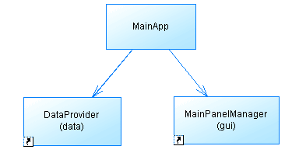
Obrázek 2 – Reference na DataProvider a MainPanelManager

DataProvider je zodpovědný za přístup k datům v datovém úložišti. Nezávisí na tom, kde datové úložiště fyzicky leží – perzistenční vrstvu lze zaměňovat. Jedinou povinností je
implementovat rozhraní PersistencyLayer (viz obr).

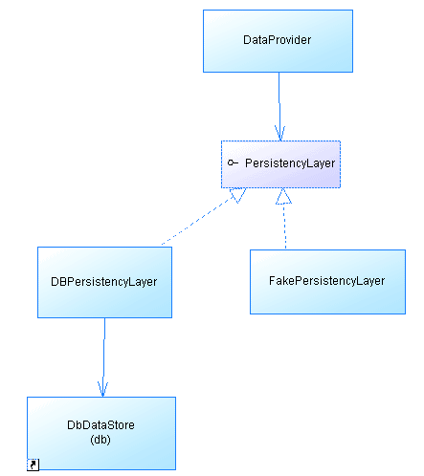
Obrázek 3 - DataProvider - získávání dat

Takto lze například simulovat, přístup k databázi za pomoci třídy FakePersistencyLayer, která byla vytvořena čistě jen pro testovací účely.

Spouštění
Ke spuštění aplikace je nutné mít nainstalovánu Javu verze 6. Na operačním systému MS Windows stačí spustit timejuggler.exe, na Linuxu lze využívat.
Aplikaci lze spustit lze taktéž vždy spustit takto:
java –jar timejuggler.jar

Parametry pro spuštění aplikace
Použití: timejuggler [-přepínače] [soubor(y)]
možnosti:
- -h, --help – zobrazení
- -v, --version – zobrazení informace o verzi aplikace
- -d, --debug – zapnutí interní úroveň logování na úroveň INFO
- soubor(y) – cesta k souborům k otevření (prozatím neimplementováno)

Nedokončené části
Přes veškerou snahu se nám z důvodu časové tísně nepodařilo aplikaci v plné šíři dokončit.

Přesto lze říci, že podstatná část komponent je dokončena.

Odkazy a zdroje
[1]
[2] The Swing Application Framework – https://appframework.dev.java.net
[3] Using the Swing Application Framework – http://java.sun.com/developer/technicalArticles/javase/swingappfr
[4] Swing Application Framework – JavaOne 2007 presentation
http://weblogs.java.net/blog/hansmuller/archive/ts-3492-final.pdf
[5] SwingX components – http://swinglabs.org/
[6] JGoodies komponenty – http://www.jgoodies.com
[7] JGoodies tutorial – http://www.javalobby.org/java/forums/t17672
[8] Komponenta TableLayout – https://tablelayout.dev.java.net/

